Bonjour à toutes et à tous ;

Avant de commencer ce Guide, je tenais à me présenter ;
Je suis Morhaty, j'ai commencé RO au début de la Béta ouverte et je ne joue que Gunslinger.
Je suis un joueur aussi bien pve que pvp et au moment de la rédaction de ce Guide, je suis lv79.
Ce Guide est exclusivement PvE et j'espère dans un futur proche me pencher sur un guide PvP.

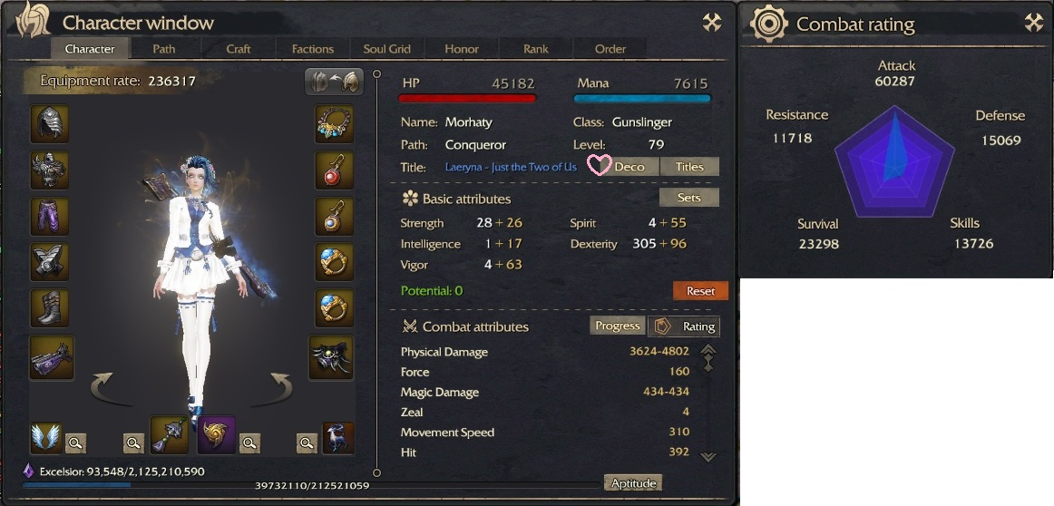

Et une dernière petite chose avant de commencer....
Avant d'entrer dans le vif du sujet, je souhaite clarifier les choses sur ce Guide.
Cette version est ma vision personnelle de comment jouer la classe de Gunslinger sur RO mais vous pouvez très bien avoir la votre qui sera plus adaptée à votre façon de jouer.
Je ne prétends pas avoir la science infuse non plus donc il se peut très bien que d'autres guides trouvés sur internet soit plus abouti que le mien.

Et enfin la chose la plus importante, prenez ce Guide comme un réel « Guide » et non pas comme un manuel d’instruction. Il est basé sur mon expérience de jeu, autrement dis sur mon équipement, game-play et avec qui je joue donc ne vous contentez pas de bêtement le recopier comme une recette de cuisine ou vous risquez de finir carpette.

Sur ces belles paroles, je vous souhaite une bonne lecture et j'espère que ce Guide vous plaira.

Sommaire ;

1-Attributs
2-Sorts
3-Arcanes Arts
4-Specials Skills

1-Attributs ;

Dans cette partie nous allons parler des attributs. Ou mettre ses points et quelles statistiques viser.

Dextérité ;

Elle est votre statistique principale de dégâts.
Chaque point dans cette statistique vous apporte 1 point en critique
Chaque point dans cette statistique vous apporte 0,5 point en dommage physique
Tous les 10 points dans cette statistique vous apporte 4 points supplémentaire en dommage physique
L'objectif est d'avoir un multiple de 10 en dextérité pour gagner un maximum de dommage physique grâce au bonus ci-dessus.

Il est possible de rajouter quelques points supplémentaires pour obtenir un multiple de 10 en cas d'utilisation de potion et/ou buff de guilde qui augmenterait la dexterité. Dans l'exemple ci-dessous, notre stat de Dextérité est à 406 au total.
En cas d'utilisation d'une potion qui ajouterait 14 en Dextérité supplémentaire, on aurait ainsi 420 dans cette stat. Ce qui permet de gagner deux dizaines de dexterité car on obtient un multiple de 10 pour le bonus.
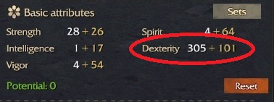
Vigor ;

Chaque point dans cette statistique augmente vos PV de 29
Caque point dans cette statistique augmente votre défense physique de 8
Tous les 10 points dans cette statistique augmente votre Brawn de 4

La Vigueur est la statistique contre les dégâts physiques, c'est une stat extrêmement importante en PvE puisque la plupart des dégâts reçu en Donjon sont de ce type. Au lv79, je vous conseille d'avoir au minimum (hors buff) 200 de vigueur au total. Pareil que pour la dextérité, on essayera d'obtenir un multiple de 10 pour maximiser le bonus cette fois en en Brawn. Vous en aurez grandement besoin pour l'AOS Expert qui est un donjon ou les dégâts sont 100% physiques et qui fait très très mal. A partir du 2*, sans ces 200 points minimum, vous risquer grandement de passer votre temps carpette.

Spirit ;
Chaque point dans cette statistique augmente vos PV de 25
Chaque point dans cette statistique augmente vos points de mana de 10
Tous les 10 points dans cette statistique augmente votre Brawn de 4
Tous les 10 points dans cette statistique augmente votre arcana de 4
Caque point dans cette statistique augmente votre défense magique de 8

Le spirit est la statistique contre les dégâts magique, c'est une statistique également importante en PvE mais moins que la vigeur. Au lv79, un total (hors buff) de 150 de spirit paraît correct.

Strengh et Intelligence ;

La strengh est votre force physique, on s'en passera car on en obtient grâce au bonus tous les 10 points avec la dexterité.
Le seul cas ou on mettra des points ici c'est seulement si une fois après avoir réparti ses points entre dexterité, vigor et spirit, il reste des quelques points et qu'on ne peut pas les mettre dans une de ces trois statistique, on en mettra ici mais ça représente généralement 3,4 points pas plus.

L'intelligence est totalement inutile pour vous car elle augmente les dégâts magique or vous êtes quasiment full physique.

Trouver le bon équilibre ;

C'est bien beau d'expliquer les stats à utiliser mais que dois-je mettre ?

La page ci-dessous est un bon exemple à prendre pour un lv79 ;
Elle peut aussi bien servir en PvE qu'en PvP.
On ne retrouve que des multiples de 10 pour maximiser les bonus ;

Dextérité ; 254+96 = 350 au total, ce qui permet d'assurer un bon dps
Vigor ; 137+63 = 200 au total, le minimum requis pour entrer en AOS2*
Spirit ; 95+55 = 150 au total, ça suffira pour encaisser les dégâts magique

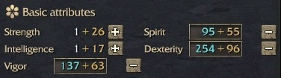

2-Sorts ;

Je tient tout d'abord à préciser que dans cette partie, il est possible qu'à l'avenir j'ai des modifications à apporter car je n'ai pas encore les 90 points d'arcanes arts et il me manque un livre d'arcane (très difficile à drop). Il est également possible que la partie avec la mine soit à abandonner au profit de Concusssion Bomb. Je vous conseille donc de garder précieusement votre objet qui permet de reset les arcanes arts obtenu avec les quêtes. J'ajoute également que je joue avec l'optimisation de la mine car je peux me permettre de faire des macros avec ma souris ce qui permet avec un seul bouton de choisir le type de mine et de l'envoyer sur l’ennemi. Si vous ne vous sentez pas de faire de même, ne jouer pas avec car ça serait jouer avec un sorts inutile.

Points de skills ;

Jouer avec l'optimisation de la mine (build personnel):

Thunder Shell : 18
Concussion Bomb : 20
Grenade : 20
Helfire Salvo : 20
Helix Blade : 20
Sniper Mode : 20
Spider Touret : 4
Proximity Mine : 14
Mana Armor : 3
Death mark : 20
Focused Fire : 18
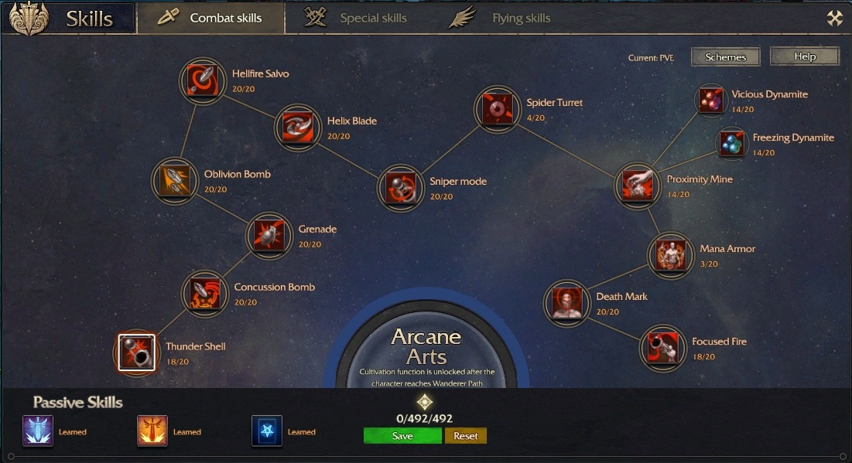

Jouer sans optimisation de la mine (build classique);

Thunder Shell : 20
Concussion Bomb : 20
Grenade : 20
Helfire Salvo : 20
Helix Blade : 20
Sniper Mode : 20
Spider Touret : 4
Proximity Mine : 8
Mana Armor : 2
Death mark : 20
Focused Fire : 20

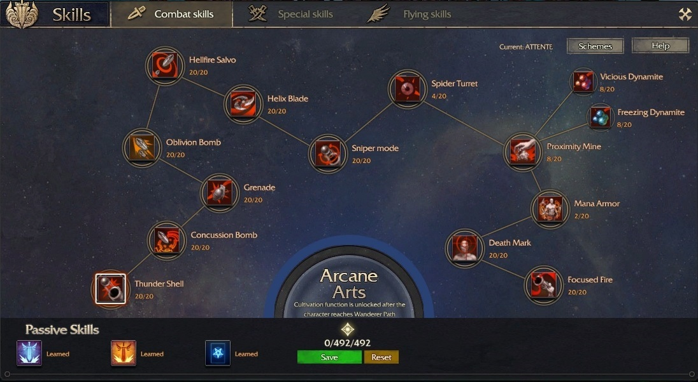

3-Arcanes Arts ;

Voici les 90 points d'arcanes arts pour ce build avec optimisation de la mine :
Les points principaux sont entourés en verts, ils correspondent à 60 points d'arcanes
Les points secondaires sont entourés en jaunes, ce sont les 30 points d'arcanes restants
Les points en rouges correspondent à des arcanes arts très difficiles à avoir à cause des livres
Dans ce guide je n'ai pas mis de points dans les arcanes en rouge mais si vous possédez certains de ces livres mettez des points dedans. Étant donnée qu'atteindre les 90 points d'arcanes c'est très très long, je vous propose de commencer avec une base de 60 points qui seront prioritaires

Thunder Shell ;
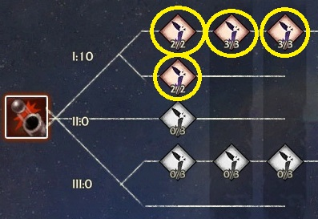

On va mettre les points dans les arcanes suivants :
Augmente les dégâts de 8%
20% de dégâts supplémentaire sur les ennemis qui ont du « saignement »
En mode sniper vous avez 45% de chance de faire le double de dégâts
Les dommages contre les monstres sont augmentés de 12%
Aucun de ces points n'est prioritaire

Concussion Bomb :
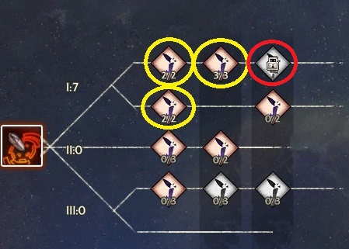

On va mettre les points dans les arcanes suivants :
Augmente les dégâts de 10%
En mode sniper, les dégâts du saignement sont augmentés de 45%
Les dommages contre les monstres sont augmentés de 15%
L'Arcane art en rouge permet de cumuler les saignements jusqu'à 3 fois, c'est très fort mais le livre est très très difficile à drop
Aucun de ces points n'est prioritaire

Grenade :
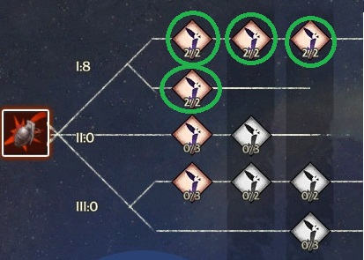
On va mettre les points dans les arcanes suivants :
Augmente les dégâts de 26%
Augmente les dégâts de 100% mais les ennemies ne sont plus stun
Ignore 25% de la magique défense
Augmente les dégâts contre les monstres de 40%
Tous ces points sont prioritaires

Oblivion Bomb :
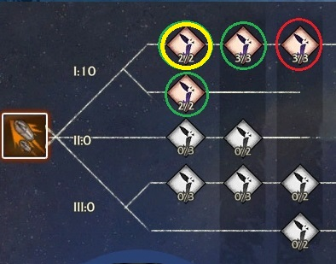

On va mettre les points dans les arcanes suivants :
Augmente les dommage de 10%
Ignore 25% de l'armure adverse
Augmente les dommages contre les monstres de 15%
Excepté les points dans les dégâts augmentés de 10% sinon tous ces points sont prioritaires

Helfire Salvo :
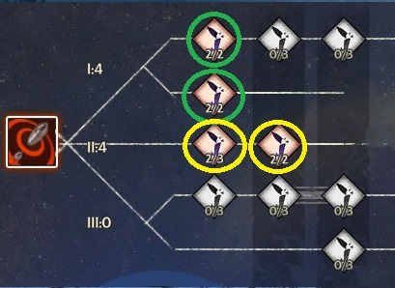
On va mettre les points dans les arcanes suivants :
Augmente les dommage de 10%
Augmente les dommages contre les monstres de 15%
30% more ressource
Cooldown réduit de 14%
Les deux augmentations de dégâts sont prioritaires mais l'augmentation de ressource et le cooldown ne le sont pas

Helix Blade :

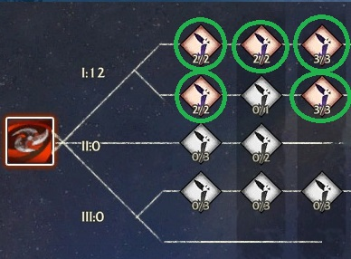
On va mettre les points dans les arcanes suivants :
Dommages augmentés de 10%
Ne vous pousse plus, les dégâts augmentent de 30%
Ignore 36% de défense physique
Dommages sur les monstres augmentés de 15%
Chaque coup augmente graduellement les dégâts de 15%
Tous ces points sont prioritaires

Sniper Mode ;
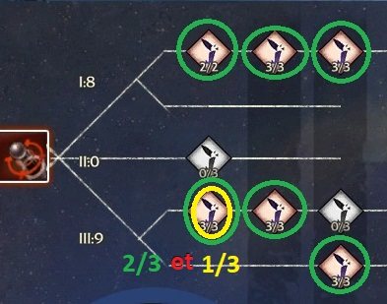

On va mettre les points dans les arcanes suivants :
Dans "La position sniper" attaque physique augmente de 10%
Dans "La position sniper" 15% de plus de ressources provenant des compétences
Les tirs critiques dans "La position sniper" augmentent votre attaque physique de 1,5%. Peut se cumuler jusqu'à 20 fois et dure jusqu'à ce que vous changiez de posture
"La position sniper" augmente votre hit de 30%
"La position sniper" ne réduit plus la vitesse de déplacement
"La position sniper" ne diminue plus la récupération d'esquive
Tous ces points sont prioritaires sauf un point dans l'augmentation de hit

Spider Touret :
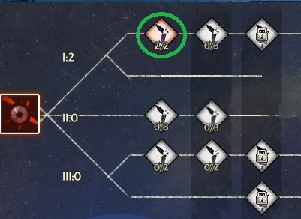
On va mettre les points dans les arcanes suivants :
Invoquer la tourelle augmente votre attaque physique de 2% pendant 30 secondes
Tous ces points sont prioritaires

Proximity Mine :

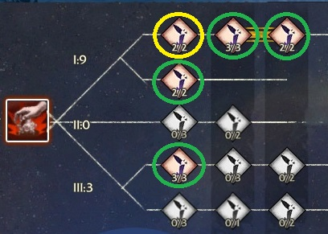
On va mettre les points dans les arcanes suivants :
Augmente les dégâts de 10%
L'explosion envoie des fragments brûlants, qui infligent 45% de l'attaque physique en tant que dégâts de feu toutes les secondes pendant 3 secondes
Les dégâts des fragments augmentent de 100%
Dommages sur les monstres augmentés de 15%
"Piège à feu" réduit la défense physique de 15% pendant 10 secondes
Excepté l'augmentation de dégâts de 10%, les autres points sont prioritaires

Mana Armor :
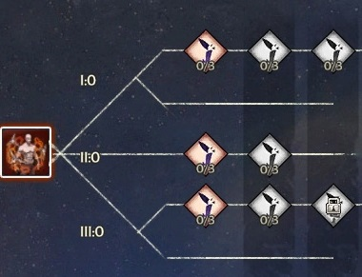
Aucun points ici en PvE

Death Mark :

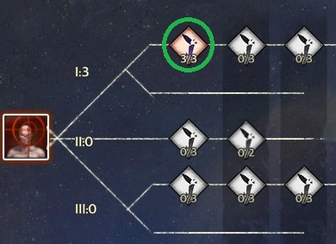
Augmente les dégâts contre la cible de 15% pendant la durée de la marque

Focused Fire :

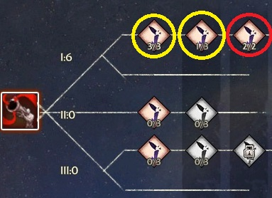
Augmente le critique augmente de 30% pendant la durée du sort
Augmente le crit increment de 10% pendant la durée du sort

3-Specials Skills ;

Deadeye Shot ;
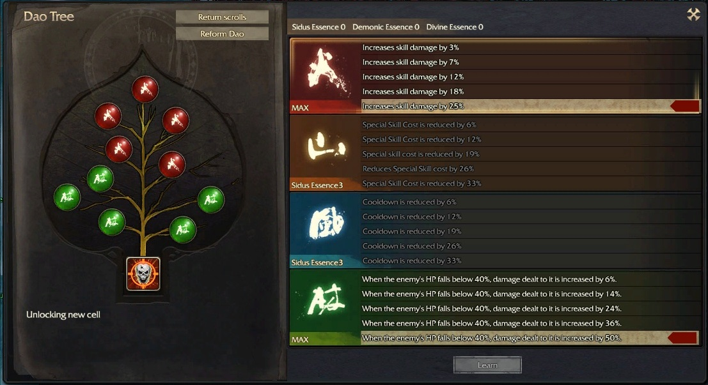
Augmente les dégâts de ce sort des dégâts de 25%
Lorsque la cible à moins de 40% de vie, augmente les dégâts de ce sort de 50%
Pas grand chose à dire sur les arbres à privilégier, on focus l'augmentation des dégâts du sort

Rocket Barrage ;
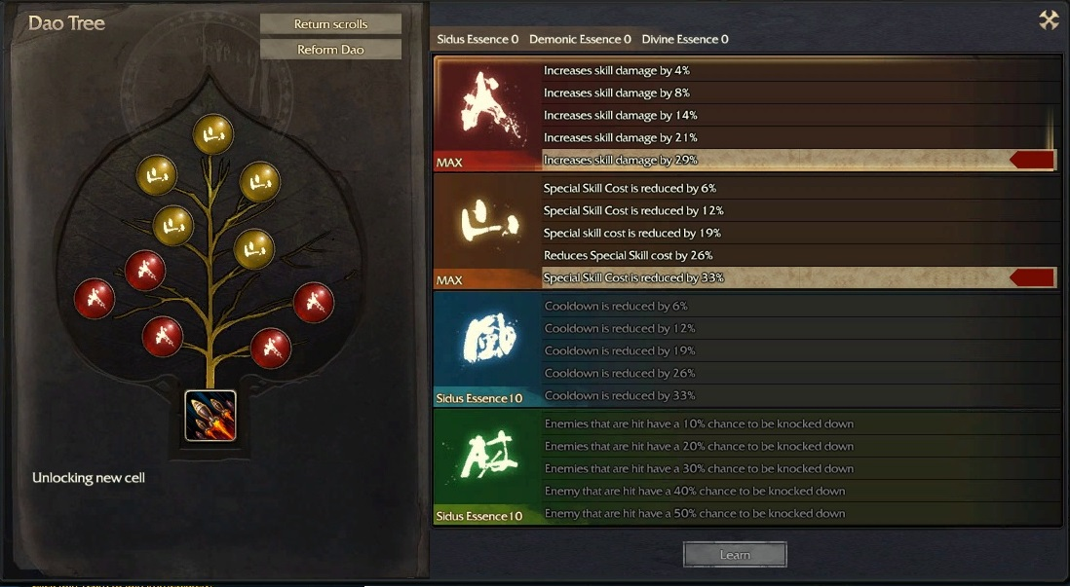
Augmente les dégâts de ce sort des dégâts de 25%
Réduit le coût de ce sort de 33%
On vise l'augmentation des dégâts du sort et la réduction du coût du sort

Strafe :

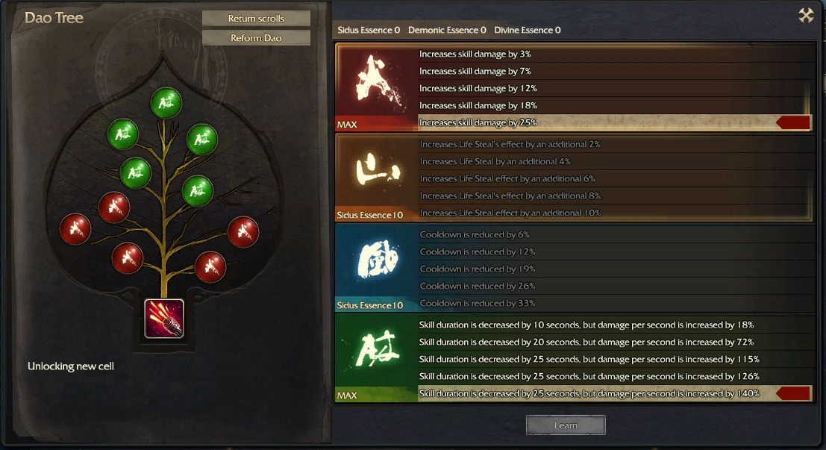
Augmente les dégâts de ce sort des dégâts de 25%
Diminue la durée du sort de 25 secondes mais augmente les dégâts par seconde de 140%

Cornet Strike :

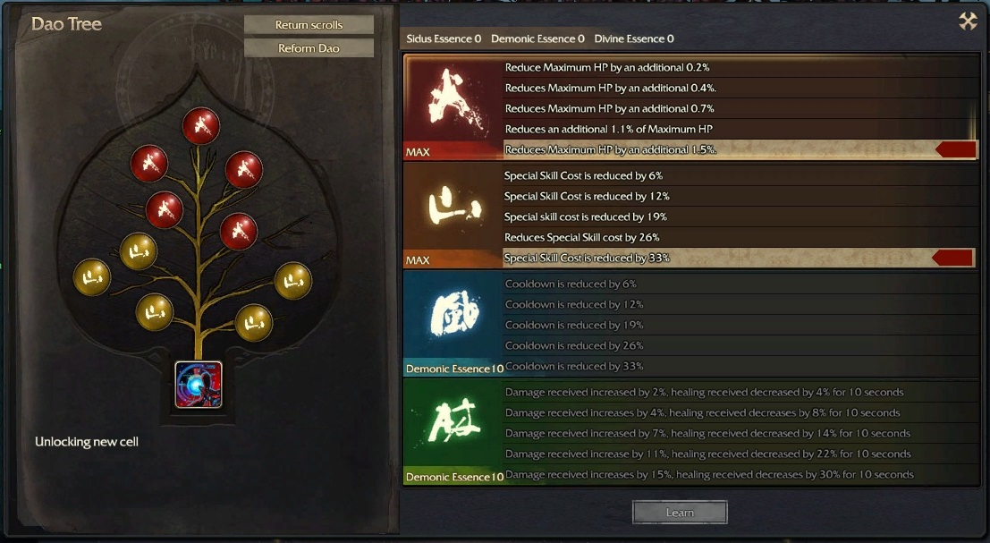
Augmente les dégâts de ce sort des dégâts de 25%
Réduit le coût de ce sort de 33%
On vise l'augmentation des dégâts du sort et la réduction du coût du sort

Ferrous Trap :
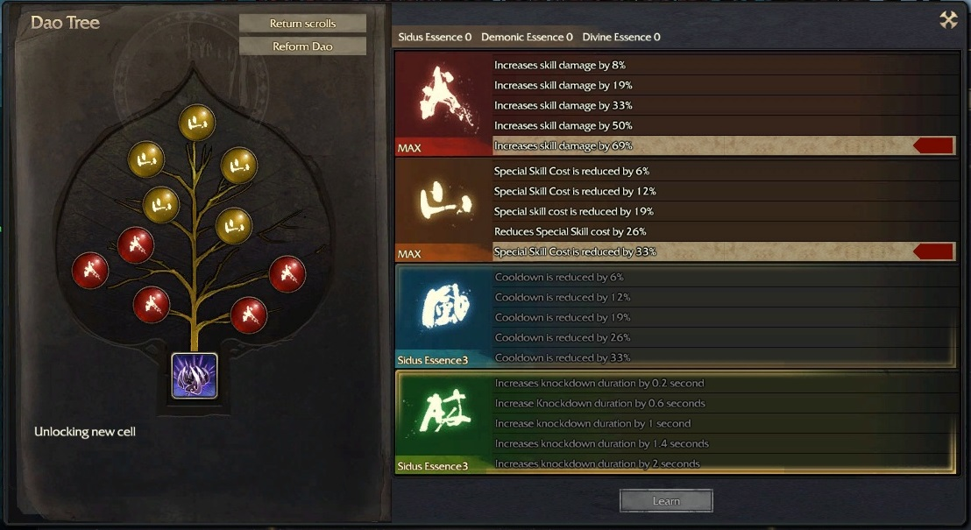
Augmente les dégâts de ce sort des dégâts de 69%
Réduit le coût de ce sort de 33%
On vise l'augmentation des dégâts du sort et la réduction du coût du sort

Arcane Confinement :
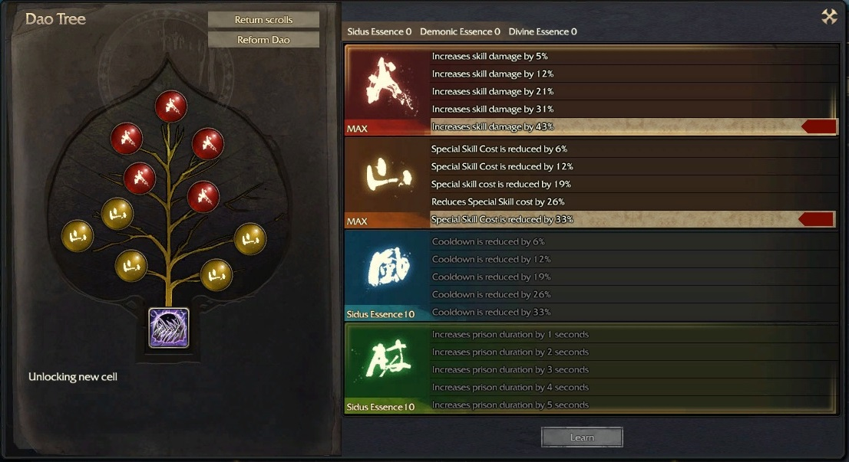

Augmente les dégâts de ce sort de 43%
Réduit le coût de ce sort de 33%
On vise l'augmentation des dégâts du sort et la réduction du coût du sort

Razor Puppet :
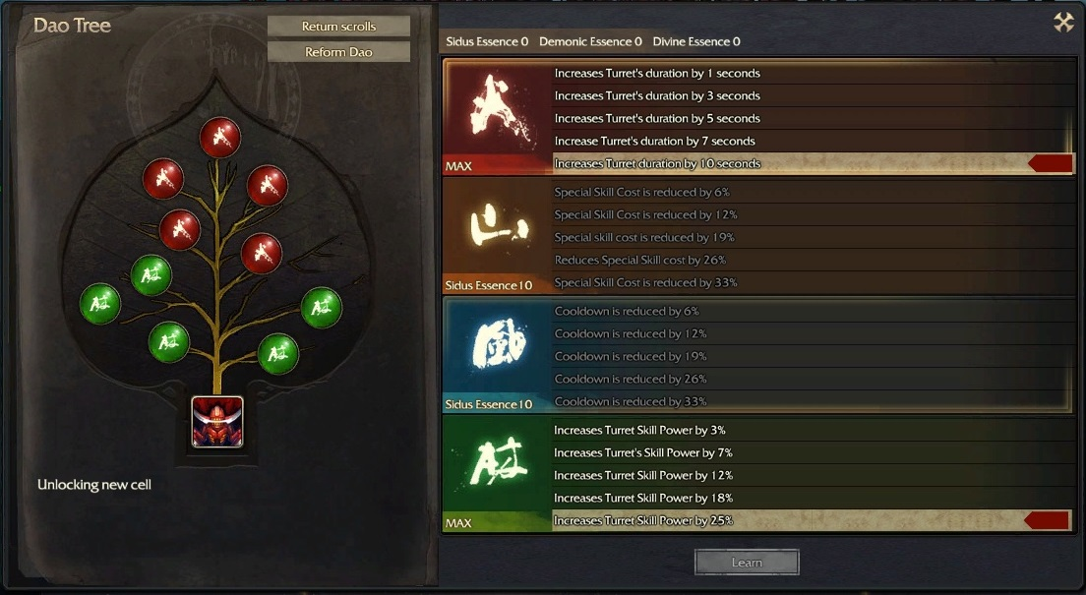
Augmente la durée se l'invocation de 10 seconde
Augmente les dégâts de l'invocation de 25%
On vise l'augmentation des dégâts de l'invocation et les dégâts de l'invocation

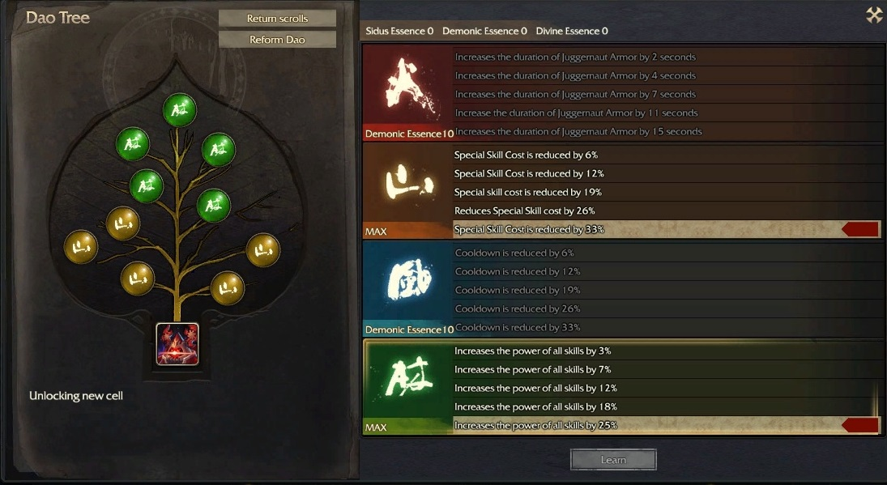
Juggernaut Armor :

Augmente les dégâts de ce sort de 25%
Réduit le coût de ce sort de 33%
On vise l'augmentation des dégâts du sort et la réduction du coût du sort

Pour le PvE, je vous conseil :

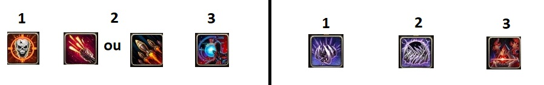

A Gauche :

1- Deadeye Shot
2- Strafe ou Rocket Barrage
3- Cornet Strike

A Droite :

1-Ferrous Trap
2- Arcane Confinement
3- Juggernaut Armor

On utilisera pas le Razor Puppet car il ne fait pas assez de dégâts comparé aux autres spécials Skills.

